Лаборатория физики высокопрочных кристаллов СФТИ ТГУ под руководством профессора Юрия Ивановича Чумлякова – одна из лидирующих в области создания новых материалов. На сегодняшний день в лаборатории ведется научно-исследовательская работа по трем проектам РНФ (руководители доктор физико-математических наук Киреева Ирина Васильевна, доктор физико-математических наук Панченко Елена Юрьевна и кандидат физико-математических наук Тимофеева Екатерина Евгеньевна) и по Программе повышения конкурентоспособности ТГУ (руководитель доктор физико-математических наук Чумляков Юрий Ивнаович). Новейшие разработки, выполняемые в рамках проектов, сотрудники лаборатории (3 доктора физико-математических наук Чумляков Ю. И., Киреева И. В., Панченко Е. Ю., кандидат физико-математических наук Тимофеева Е. Е., 3 аспиранта Ларченкова Н. Г., Тагильцев А. И., Ефтифеева А.С. и 2 студента Тохметова А. Б. и Выродова А. В.) представили на трех крупных международных конференциях, которые прошли с 16 по31 августа:
- Третья международная научная конференция «Сплавы с эффектом памяти формы» (СЭПФ 2018) (16-20 августа, г. Челябинск, Россия)
http://physconf.csu.ru/ru/
- Международная конференция по сверхпластичности в перспективных материалах (ICSAM 2018) (19-22 августа, г. Санкт-Петербург, Россия)
http://icsam.bsu.edu.ru/icsam/
- 11 Европейский симпозиум по мартенситным превращениям (ESOMAT 2018) (26-31 августа, г. Мец, Франция)
http://www.lem3.univ-lorraine.fr/ESOMAT2018/index.php?page=start
В общей сложности на 3 конференциях научная группа представила 12 докладов. Тематика докладов охватывает широкую круг вопросов, связанных с изучением монокристаллов сплавов на основе железа, никеля, кобальта и никелида титана испытывающих мартенситные превращения (вызванные изменением температуры, приложением внешней нагрузки) и обладающих эффектом памяти формы и сверхэластичностью, а также исследование нового класса высокопрочных многокомпонентных материалов – высокоэнтропийных сплавов, демонстрирующих высочайшую механическую прочность и пластичность.
По итогам конкурса докладов на СЭПФ 2018, студентка 4 курса Тохметова Аида награждена дипломом за лучший доклад.
Апробация научных результатов на конференциях различного уровня является неотъемлемой и обязательной частью работы современного научного коллектива. Лаборатория физики высокопрочных кристаллов сотрудничает с США, Германией, Испанией, Венгрией, Китаем и Японией. Научные сотрудники лаборатории имеют многочисленные совместные публикации с зарубежными коллегами, проходят ежегодные стажировки, выполняют совместные гранты. Поэтому участие в таких крупных международных конференциях важно не только тем, что дает возможность получения квалифицированной оценки полученных результатов, но и возможность совместных публикаций коллектива с зарубежными коллегами, обсуждения новых будущих проектов, стажировок и установления новых научных контактов с коллегами из зарубежных и российских университетов.
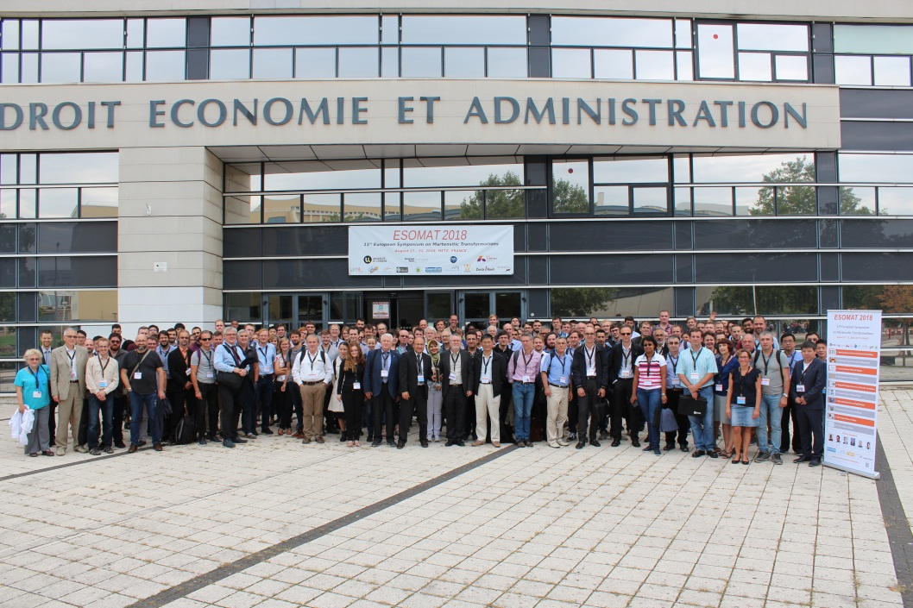
Коллективное фото участников ESOMAT 2018
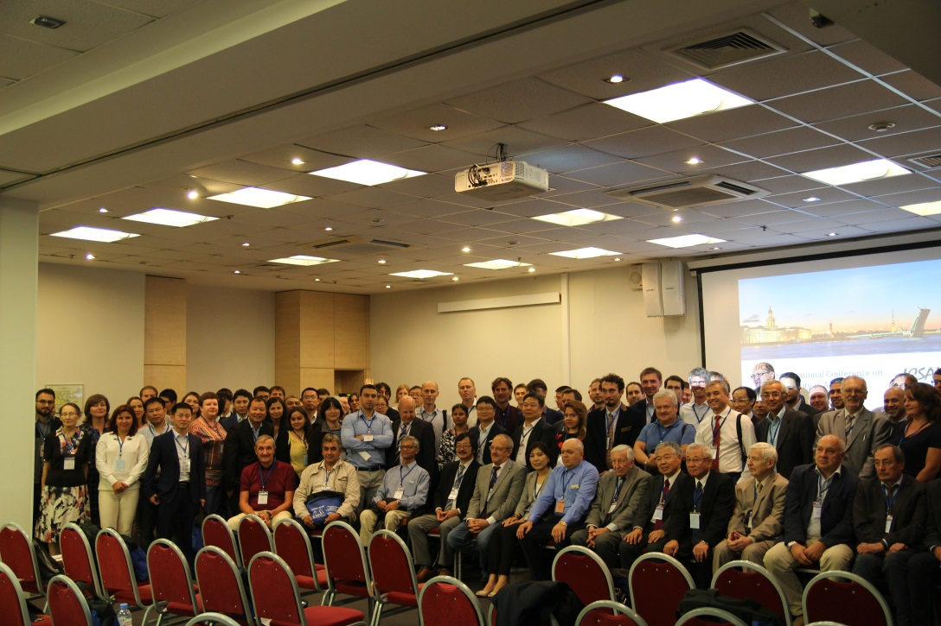
Коллективное фото участников ICSAM 2018
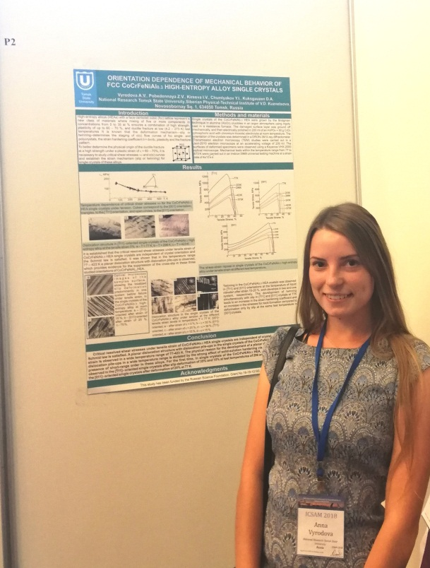
Студентка 4 курса Выродова Анна, участница ICSAM 2018

